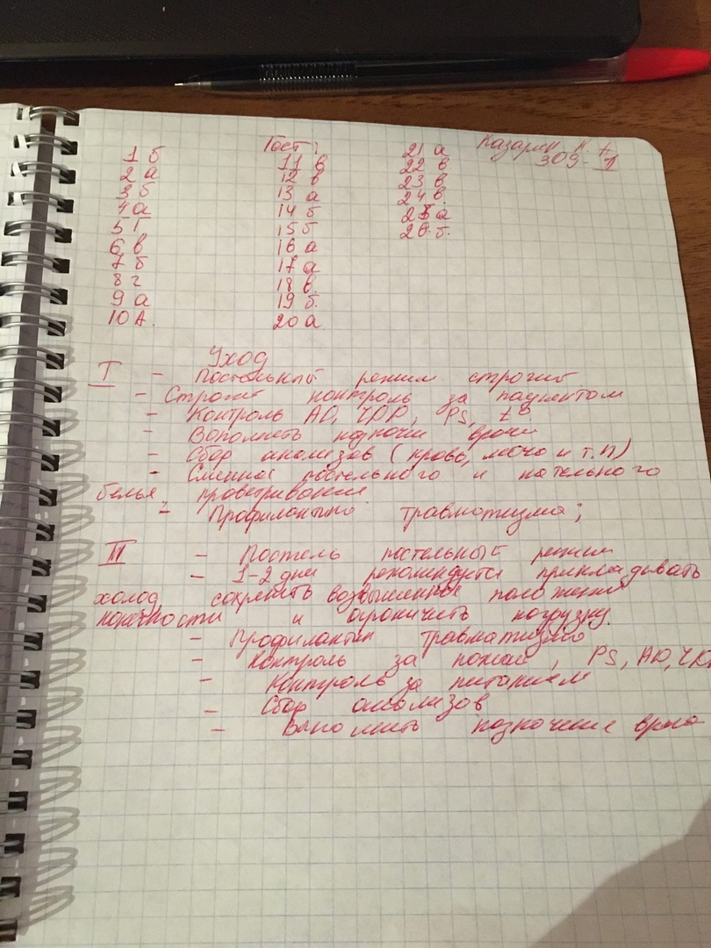

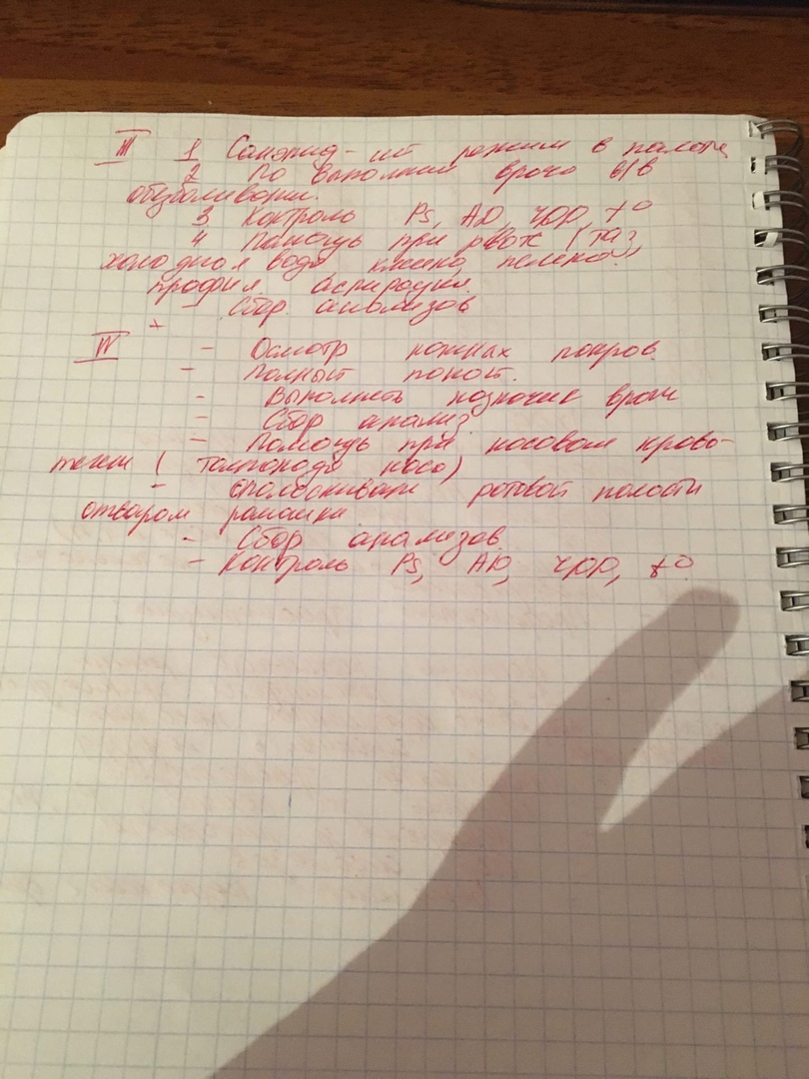

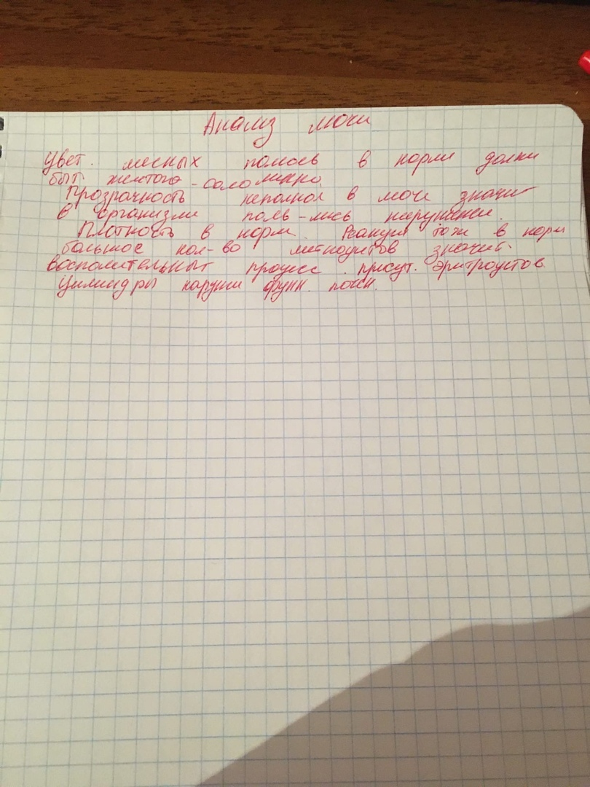

Техника заполнения и подключения капельной системы.
Цель: медленное поступление в кровеносное русло лекарственных растворов
Показания: с лечебной целью.
Противопоказания: нет. Оснащение:
1. одноразовая капельная система,
2. флакон с лекарственным средством,
3. жгут, клеенчатая подушка, кушетка,
4. проточная вода,
5. мыло, индивидуальное полотенце,
6. стерильные ватные шарики, салфетка
7. спирт,
8. ножницы, лейкопластырь
9. штатив для капельной системы,
10. кожный антисептик
11. стакан со стерильным пинцетом,
12. лоток для отработанного материала,
13. стерильный лоток,
14. простынь,
15. мешок для грязного белья,
16. емкости с 3 % и 5 % р-рами хлорамина
Подготовка к процедуре по заполнению капельной системы. Алгоритм выполнения манипуляции:
1. Обработать руки на гигиеническом уровне, осушите индивидуальным полотенцем.
2. Проверить герметичность пакета и срок годности системы.
3. Проверить название препарата, качество упаковки флакона, срок годности.
4. Обработать шариком, смоченным в 70% спирте, крышку флакона, пинцетом вскрыть ее.
5. Обработать пробку флакона ватным шариком, смоченным в 70% спирте.
6. Использованные ватные шарики сбросить в лоток для отработанного материала.
7. Вскрыть ножницами упаковочный пакет и выложить систему в стерильный лоток.
8. Возьмите стерильным пинцетом систему и снимите защитный колпачок с толстой иглы, которая будет введена во флакон.
9. Введите толстую иглу до упора в пробку флакона, закройте зажим на системе.
10. Сбросьте защитный колпачок в лоток для отработанного материала
11. Переверните флакон пробкой вниз и закрепите его на стойке штатива.
12. Снимите инъекционную иглу стерильным пинцетом вместе с защитным колпачком и положите ее в стерильный лоток.
13. Надавите мягко на капельницу и заполните ее на половину объема.
14. Открыть зажим и медленно заполнить всю систему до полного вытеснения воздуха (держите над емкостью для вытеснения жидкости). Закройте зажим и наденьте стерильным пинцетом иглу с защитным колпачком на соединительную трубку системы.
15. Проверить отсутствие воздуха в трубке системы.
16. Закрепить длинную трубочку системы на крючке штатива.

Техника выполнения внутривенной инъекции
Цель:струйное введение лекарственного раствора в кровяное русло.
Оснащение:
• стерильный шприц однократного применения емкос тью 10 или 20 мл, длина иглы 40мм, сечение 0,8мм;
• лоток, накрытый четырехслойной стерильной бязе вой салфеткой, пинцет, стерильные салфетки - под пер вым слоем, пинцет - под 2-м слоем салфетки.
• лекарственное средство; спирт 70%, ватные шарики, жгут, клеенчатый валик, перчатки.
• емкости с дезрастворами.
Техника выполнения:
1. Подготовить все необходимое оснащение.
2. Установить доброжелательные отношения с пациентом и объяснить ему цель и ход процедуры, получить согласие.
3. Надеть маску, подготовить руки к работе, надеть перчатки.
4. Вскрыть пакет, собрать шприц, обработать шейку ампулы тампоном, обработанным спиртом, двукратно.
5. Набрать лекарственное средство (дозу, назначенную врачом).
6. Надеть иглу для внутривенной, инъекции, выпустить воздух, надеть колпачок на иглу и положить шприц в лоток.
7. Усадить пациента на кушетку или уложить.
8. Наложить венозный жгут на плечо, покрытое салфеткой, под локоть поместить клеенча тую подушку.
9. Обработать дважды кожу внут ренней поверхности локтевого сгиба спиртом (тампоны сбросить в ем кость с 3% раствором хлорамина).
10. Взять шприц, снять колпачок.
11. Проверить отсутствие воздуха в шприце, держать шприц срезом вверх, фиксируя иглу указательным пальцем за конюлю.
12. Зафиксировать вену большим пальцем левой руки, проколоть кожу, войти в вену на 1/3 длины иглы, параллельно вене.
13. Оттянуть поршень на себя, увидеть появление крови, снять жгут.
14. Ввести лекарство, надавливая на поршень первым пальцем левой руки.
15. Попросить пациента согнуть руку в локтевом суставе (можно зафиксировать шарик бинтом.
16. Промыть шприц, не снимая иглы, в дезинфицирующем растворе. Погрузить шприц в дезинфици рующий раствор, находящийся в другой емкости, заполняя полости шприца и разбирая его.
17. Взять у пациента через 1 - 2 мин. ватный шарик.
18. Снять перчатки. Вымыть руки, осушить.
19. Наблюдать за состоянием пациента. Провести регистрацию проведенной процедуры и реакции пациента.

Этап I– предстерилизационной подготовки. Ее цель – тщательная механическая очистку инструментов, шприцев, инъекционных игл, систем для трансфузии, удаление пирогенных веществ и уничтожение вируса гепатита.
Порядок предстерилизационной подготовки инструментария:
• дезинфекция;
• полоскание под проточной водой в течение 30 с;
• замачивание в мыльно-перекисном растворе на 15 минут при температуре 50°С;
• мытье в течение 30 с в мыльно-перекисном растворе с помощью ватно-марлевого тампона;
• полоскание под проточной водой в течение 30 с;
• полоскание дистиллированной водой;
• просушка;
• пробы на качество предстерилизационной подготовки (пробы на наличие моющих средств, пробы на наличие остатков крови, пробы на наличие остатков жира).
Этап II– укладка и подготовка к стерилизации. После предварительной просушки на воздухе инструменты укладываются для сушки в сухожаровой шкаф, который нагревают до 80 °С при открытых дверях. Затем двери шкафа закрывают и начинают стерилизацию.
Этап III– стерилизация. Стерилизация инструментов, шприцев, игл, стеклянной посуды проводится в сухожаровых шкафных стерилизаторах. После закрытия дверей шкафа температуру доводят до +160 °С или +180 °С, поддерживая ее автоматически. Стерилизация длится 60 минут при +180 °С или 150 минут при 160 °С. После отключения системы подогрева и понижения температуры до +70-50 °С двери шкафа открывают и стерильным инструментом закрывают крышками металлические коробки с инструментами.

